Министерство образования Республики Беларусь
Учреждение Образования
БЕЛОРУССКИЙ ГОСУДАРСТВЕННЫЙ УНИВЕРСИТЕТ
ИНФОРМАТИКИ И РАДИОЭЛЕКТРОНИКИ
Кафедра интеллектуальных информационных технологий

Лабораторная работа №6
Средства и методы защиты информации в интеллектуальных системах

Проверил: Сальников Д. А.
Выполнили: Гаевой Александр(121731)

Минск
2023 г.

Выполнение работы.
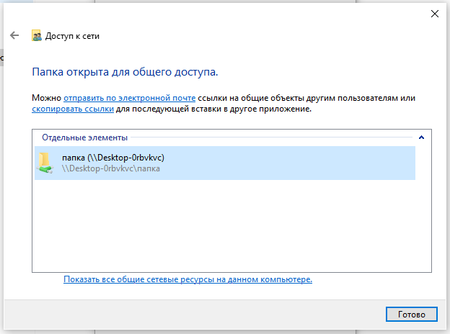

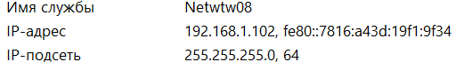

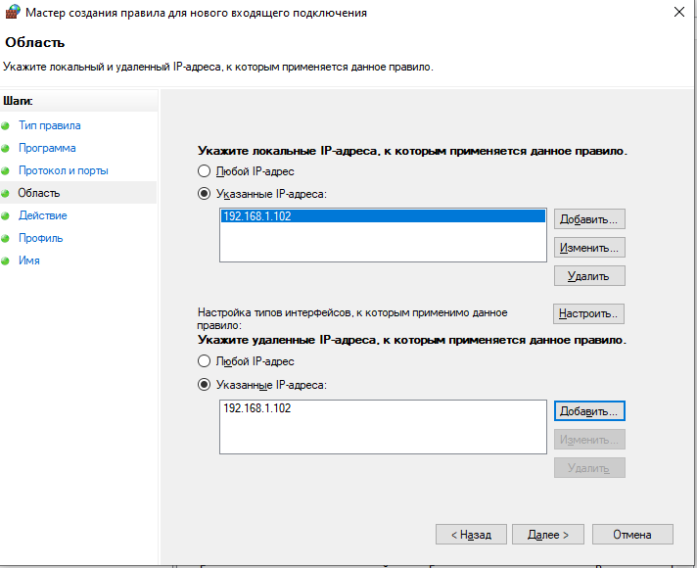

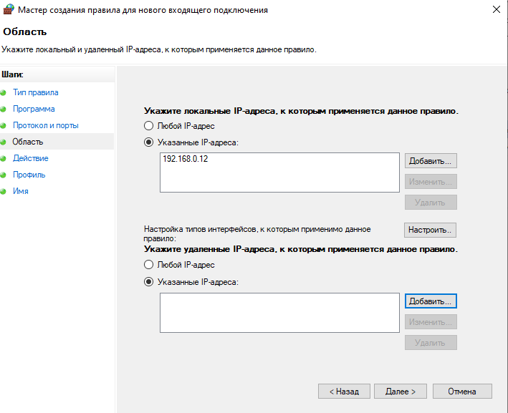

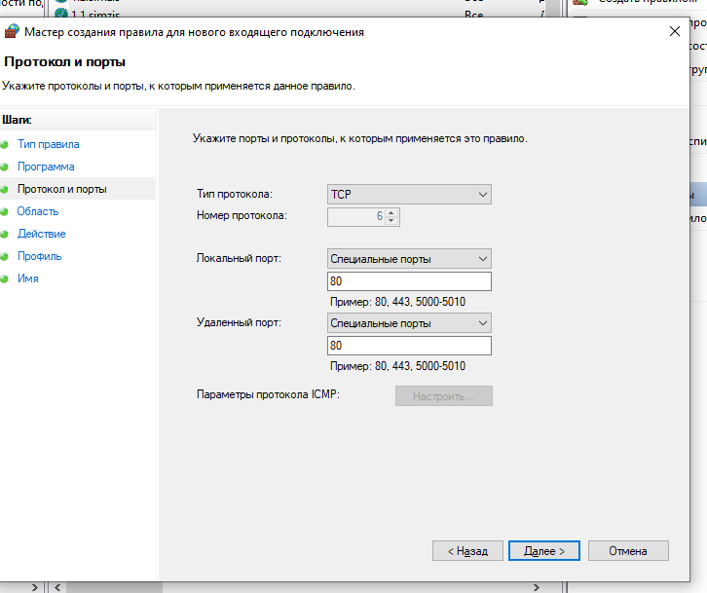
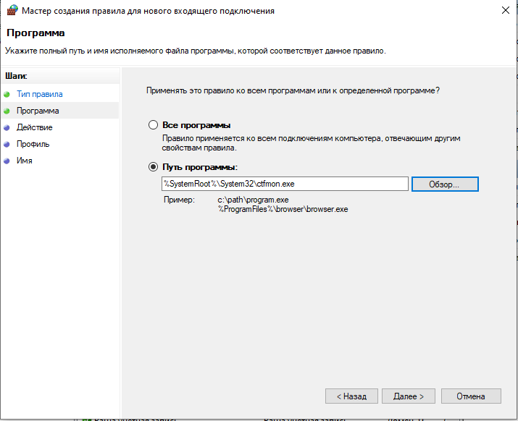
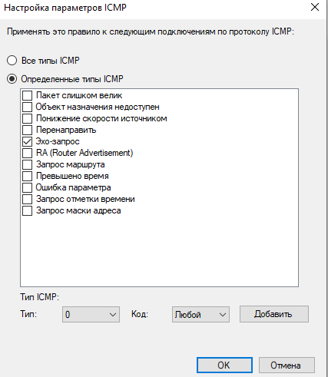

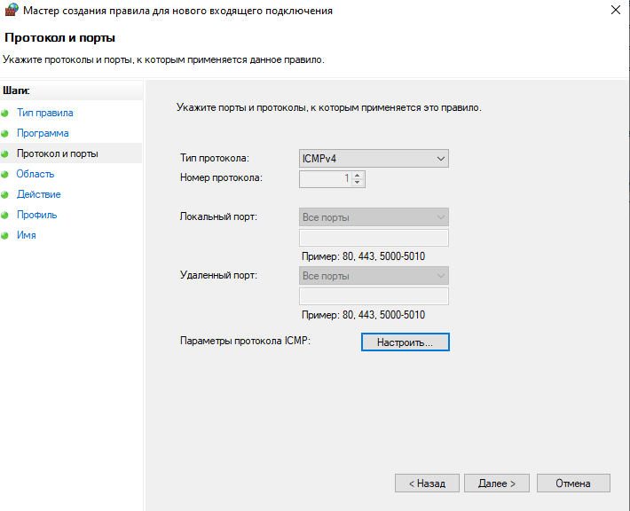

Вывод

В ходе выполнения задания были выполнены следующие действия:

1. Создана папка с общим доступом на одной из виртуальных машин.
2. Настроен брандмауэр с применением различных политик:
а) Доступ к разделяемому ресурсу был разрешен только компьютеру с заданным IP-адресом.
б) Доступ к виртуальной машине был разрешен только по заданным портам (например, www или ftp).
в) Доступ к виртуальной машине был разрешен только по заданным портам (например, www или ftp) и только компьютерам с заданными IP-адресами.
г) Доступ к внешним ресурсам был разрешен только конкретным программам.
д) Конкретной программе был разрешен доступ к ресурсам удаленного компьютера с заданным IP-адресом по заданному порту.
е) Запрос входящего эха (ICMP) был запрещен.
3. Оформлен отчет, подтверждающий применение указанных политик.

Таким образом, в результате выполнения задания были успешно настроены и применены различные политики брандмауэра, обеспечивающие безопасность и контроль доступа к разным ресурсам и сетевым сервисам. Отчет подтверждает выполнение задания и демонстрирует использование указанных политик.

